**Федеральное агентство по образованию**

**Государственное образовательное учреждение высшего профессионального образования**

**«Тульский государственный университет»**

**Кафедра «подъемно-транспортные машины и оборудование»**

**ПОЯСНИТЕЛЬНАЯ ЗАПИСКА**

**к курсовому проекту по дисциплине «ПТ и ПМ»**

**«Проектирование консольного поворотного крана на неподвижной колонне»**

Тула 2008

**Содержание:**

Введение

1. Режимы работы ГПМ

2. Расчет механизма подъема

3. Расчет механизма поворота крана

4 Расчёт приводной тележки электротали

Список литературы

Приложение

**Введение**

Грузоподъёмные и транспортирующие машины являются неотъемлемой частью совершенного производства, так как с их помощью осуществляется механизация основных технологических процессов и вспомогательных работ. В поточных и автоматизированных линиях роль подъёмно - транспортных машин возросла, и они стали органической частью технологического оборудования, а влияние их на технико-экономические показатели предприятия стало весьма существенным.

Увеличение производительности и улучшение технико-экономических показателей подъёмно - транспортных машин, повышение их прочности, надёжности и долговечности неразрывно связано с применением новейших методов расчёта и конструирования.

Современное производство грузоподъёмных машин основывается на создание блочных и унифицированных конструкций. Применение блочных конструкций позволяют выпускать узел механизмов в законченном виде, что приводит отдельных цехов и заводов.

Применение блочных конструкций позволяет легко отделить от машины узел, требующий ремонта, без разборки смежных узлов.

Принцип унификации и блочности создаёт основу для серийного производства подъёмно - транспортных машин.

Грузоподъёмные машины по назначению и конструктивному исполнению весьма разнообразны.

В данном курсовом проекте рассмотрен поворотный кран-стрела с электроталью.

Данный вид крана широко используется на машиностроительных предприятиях для разгрузки и погрузки, передачи изделий с одной технологической операции на другую и многое другое.

**Исходные данные:**

Стреловой полуповоротный кран. ,,, коэффициент использования крана по времени – 0.4.

**1. Режимы работы ГПМ**

1. Тип ГПМ стреловой полноповоротный кран. Срок службы 15 лет, число рабочих смен в сутки - 1, продолжительность рабочей смены – 7 часов. Характер обрабатываемых грузов – штучные грузы.

2. График загрузки механизма во времени.

|  |  |  |
| --- | --- | --- |
|  | **Масса груза, т** | **Время работы с грузом, %** |
| **1** | 0.5 | 30 |
| **2** | 1 | 40 |
| **3** | 2 | 20 |
| **4** | 4 | 10 |

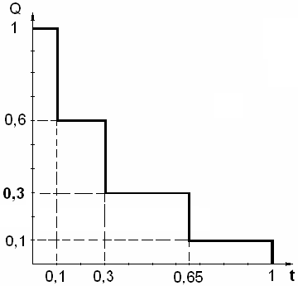

*График использования механизма по времени.*

Класс использования зависит от общего времени работы механизма за весь срок его службы.

Время работы механизма:

, (1.1)

где  - коэффициент использования механизма (крана) во времени,

 - число рабочих смен в сутки,

 - продолжительность работы смены,

 - количество дней работы крана за год,

 - срок службы крана лет.

.

В соответствии с таблицей 1.3 [1] класс использования данного механизма А4.

Класс нагружения характеризуется коэффициентом нагружения, который вычисляется по формуле:

, (1.2)

где  - номинальная грузоподъёмность крана т,

 - продолжительность времени работы крана с грузом час,

 - суммарное время работы крана % час.

056

.

0

100

10

5

3

100

20

5

2

100

40

5

1

100

30

5

5

.

0

3

3

3

3



















⋅































⋅































⋅































⋅















*к*

В соответствии с таблицей 1.4 [1] класс нагружения В1 (работа при нагрузках значительно меньших номинальных и в редких случаях номинальных).

В соответствии с таблицей 1.2 [1] класс использования 3М .

Режим работы механизма по ГОСТ 25835-83 – Т.

**2.** **Расчёт механизма подъёма груза**

В качестве механизма подъема используется электроталь. Они предназначены для выполнения погрузочно-разгрузочных работ. Перемещаются по нижней полке двутаврового монорельса. Электротали выполняют грузоподъемностью 0,25; 0,5; 1; 2; 3; 5; 8 тон.

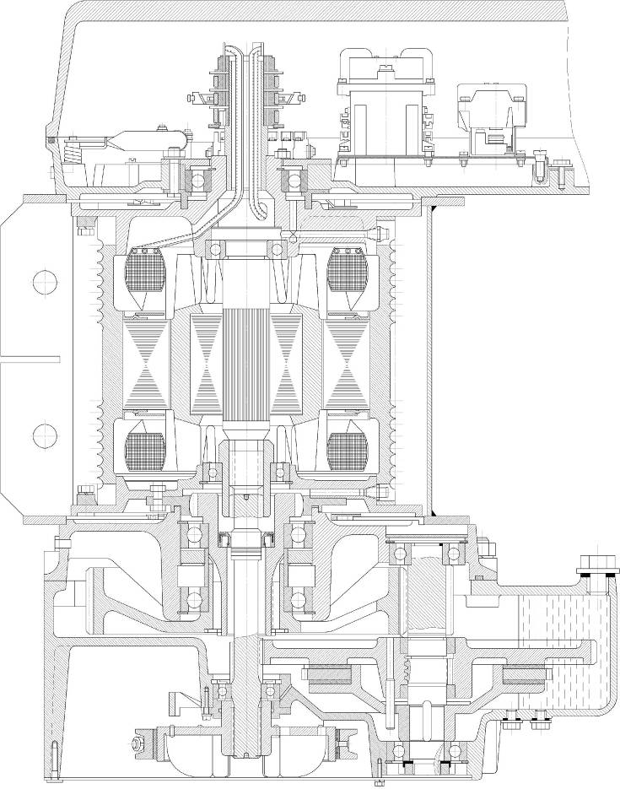

*Рис. Электроталь*

Общий расчёт механизма подъёма груза включает выбор крюковой подвески, полиспаста, двигателя, редуктора, муфт, тормоза; выбор и расчёт каната, расчёт барабана и крепления концов каната.

Исходные данные: , , , , срок службы - 15 лет.

**2.1 Выбор кинематической схемы механизма**

Кинематическая схема механизма подъёма груза.

Схема подвески груза выбирается в зависимости от типа крана, его грузоподъемности, высоты подъема груза, типа подвесного грузозахватного устройства и кратности полиспаста.

Используя табл. 2.1[1], выбираю – тип полиспаста сдвоенный.

Кратность полиспаста

, (2.1)

где  - число ветвей на которых висит груз,

- число ветвей каната навиваемых на барабан.

Для кранов стрелового типа при грузоподъемности от 2000 до 6000 кг кратность полиспаста *i*П = 2. Учитывая тип крана и необходимость обеспечения подъема груза без раскачивания и равномерного нагружения всех сборочных единиц механизма подъема принимаем подвеску груза через одинарный полиспаст и изображаем схему подвески груза на рис. 1.1.

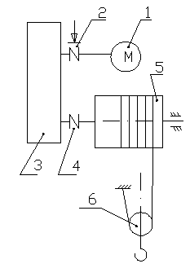

*Рис. 1.1 Схема механизма подъёма*

*1 – электродвигатель;*

*2 – тормоз,*

*3 – редуктор,*

*4 – муфта,*

*5 – барабан;*

*6 – крюковая подвеска.*

**2.2 Выбор каната**

Усилие в канате набегающем на барабан при подъёме груза:

, (2.2)

где  - номинальная грузоподъёмность крана,

- число полиспастов в системе

 - кратность полиспаста,

 - общий КПД полиспаста и обводных блоков,

; 2.3)

 - кпд полиспаста,

 - кпд обводных блоков.

, (2.4)

 табл. 2.1[2],

,

, где z число обводных блоков,

,

,

.

***2.2.1 Расчёт канатов на прочность***

Расчёт стальных канатов на прочность производиться согласно правилам Госгортехнадзора. Расчётное разрывное усилие каната: произведение максимального усилия в канате на коэффициент запаса прочности не должно превышать разрывного усилия каната в целом:  , в соответствии с классом использования 3М  табл.2.3 [2],

 (2.5)



Выбор типа каната. Выбираю шестипрядный стальной канат двойной свивки с органическим сердечником тип ЛК-Р  о.с. ГОСТ 2688-80.

Диаметр каната13,0 *мм*, Расчётная площадь сечения проволок 61, ориентировочная масса 1000м смазанного каната 596,6 *кг*, маркировочная группа 1764 *Мпа.* разрывное усилие 

***2.2.2 Проверка типоразмера каната***

- должно выполняться соотношение между диаметром выбранного каната и диаметром блока крюковой подвески:

. (2.6)

,

 по табл.2.7 [2],

.

- фактический коэффициент запаса прочности каната не должен превышать табличного:



Данные условия выполняются.

**2.3 Выбор крюковой подвески**

Используя приложение 1 [1], выбираю крюковую подвеску:

ГОСТ 24.191.08-81 Типоразмер по стандарту 1-5-406, , , , , , *В=138мм*, , , , , , , , масса 47,8*кг,* , режим работы Т, диаметр каната .

*мм*

*d*

32

3



*т*

*Q*

3



*мм*

*d*

*к*

14

...

11



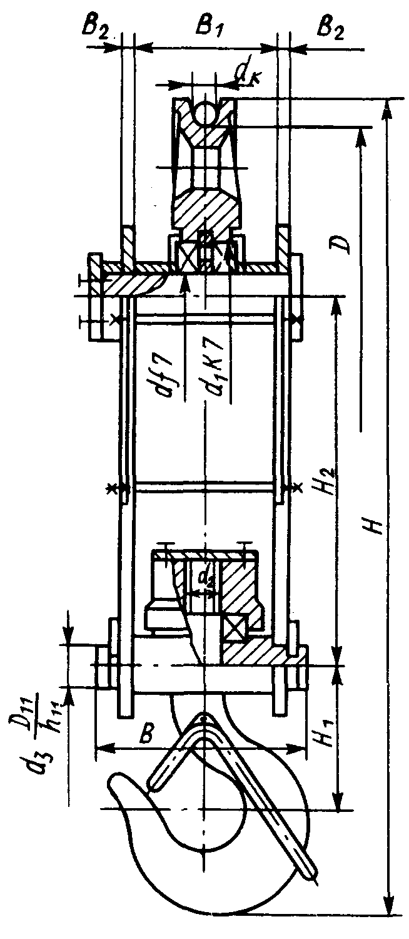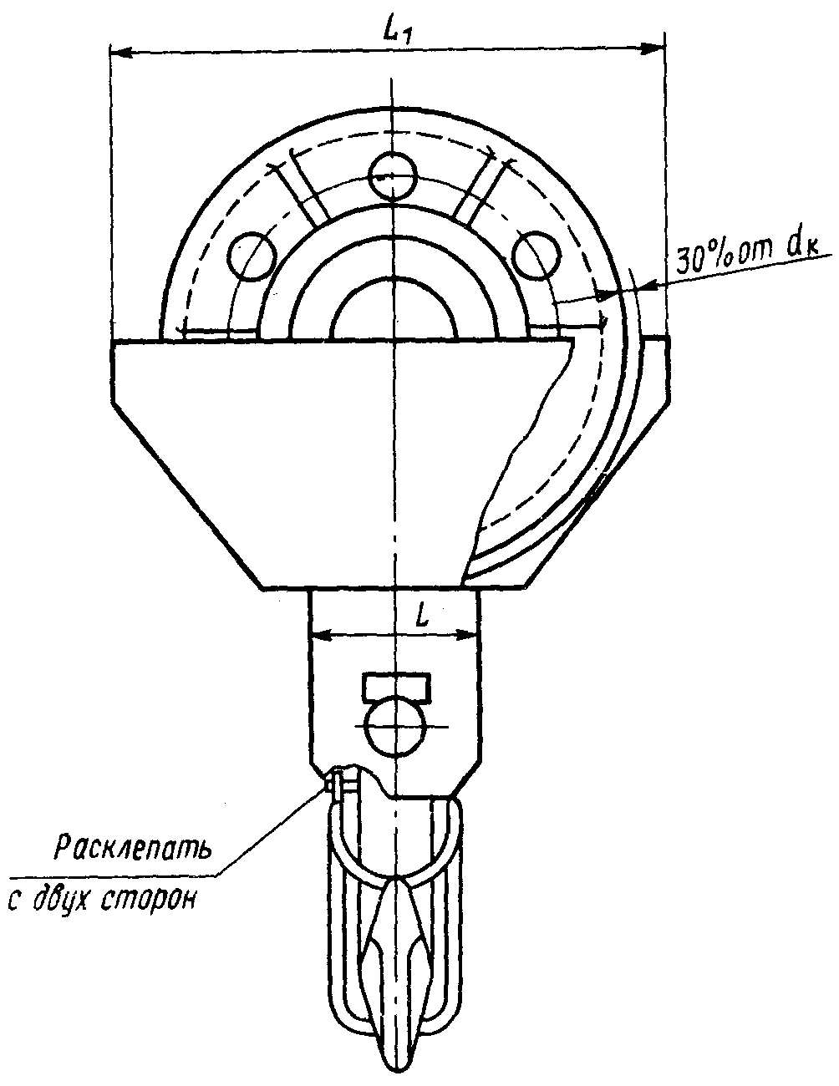

*Рис. 1.2 Крюковая подвеска*

**2.4 Определение основных размеров сборочной единицы «Установка барабана»**

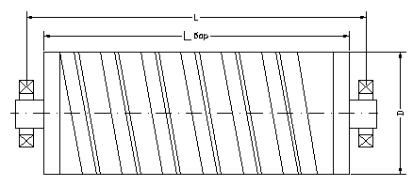

*Схема установки барабана.*

Выбираю тип установки барабана, предназначенного для одинарного полиспаста.

Диаметр барабана, измеряемый по средней линии навитого каната, принимаем на 15%, меньше чем.

Принимаю диаметр барабана ,

Определение диаметра барабана по дну канавок:

,



,

Уточнённый диаметр барабана .



Определение диаметра максимальной окружности описываемой максимальной точкой установки барабана, ,

.

Определение длины барабана:

 , (2.7)

где - длина нарезного участка, ,

,

 - число рабочих витков для навивки половины полной рабочей длины каната,

, (2.8)

 - число неприкосновенных витков, требуемых правилами ГГТН для разгрузки деталей крепления каната на барабане, ,

 - число витков для крепления конца каната, ,

.

Длина гладкого концевого участка, необходимого для закрепления заготовки барабана в станке при нарезании канавок определяется:

.

Длина барабана: 

Определение высоты оси барабана относительно основания вершины опоры: , ,

Определение толщины стенки барабана. Толщина стенки литого чугунного барабана должна быть не менее ,

Принимаю толщину стенки барабана 

Проверку стенки барабана от совместного сжатия, изгиба и кручения выполняют, если lб≥3D в нашей работе , значит, проверка не требуется.

***2.4.1* *Расчет крепления каната к барабану***

Принимаем конструкцию крепления каната к барабану прижимной планкой, имеющей трапециевидные канавки. Канат удерживается от перемещения силой трения, возникающей от зажатия его между планкой и барабаном двумя болтами.

Натяжение каната перед прижимной планкой:



где е=2,72

φ=0,1…0,16 – коэффициент трения между канатом и барабаном, принимаем φ=0,15;

α – угол обхвата канатом барабана, принимаем α=4π

Усилие растяжения в каждом болте:





Суммарное напряжение в болте при затяжке крепления с учетом растягивающих и изгибающих усилий:



d1 – внутренний диаметр болта М12, изготовленного из стали Ст.3;



l=26 мм – длина болта от барабана до гайки.





n – коэффициент запаса надежности крепления каната к барабану, n≥1.5;

принимаем n=1.5; z=2 – количество болтов.

усилие изгибающее болты:



**2.5 Выбор двигателя**

***2.5.1 Определение максимальной статической мощности:***

, (2.10)

где - предварительное значение КПД механизма, ,

.

***2.5.2 Выбор серии двигателя***

Номинальную мощность двигателя можно принять равной или на 20-30% меньше статической мощности 

По таблице III.3.7 [2] выбираю – крановый электродвигатель серии MTK 111-6 с короткозамкнутым ротором 50*Гц* 220/380*В*, имеющего при ПВ=15% мощность 4,5*кВт* и частоту вращения 825, максимальный пусковой момент , момент инерции ротора , масса электродвигателя 70*кг*.

***2.5.3 Выбор типа редуктора***

Скорость наматывания каната на барабан:



Определение частоты вращения барабана:

, , (2.11)

Общее передаточное число привода механизма:

, ,

Для редукторов, расчётная мощность на быстроходном валу равна:

, (2.12)

где  - коэффициент, учитывающий условия работы редуктора,

 - наибольшая мощность, передаваемая редуктором при нормально протекающем процессе работы механизма.

Редуктор типа ЦЗУ-200, для него  табл. П.5.10 [1],

.

Выбираю по табл.П.5.8 [1] цилиндрический трехступенчатый редуктор типа ЦЗУ-200. Техническая характеристика:

, , ,

L=775мм, L1=650 мм, l=236 мм, A=580 мм, H=425 мм, B=250 мм, ,  , dтих=70 мм, dбыст=25 мм.

Крутящий момент на входе в редуктор:



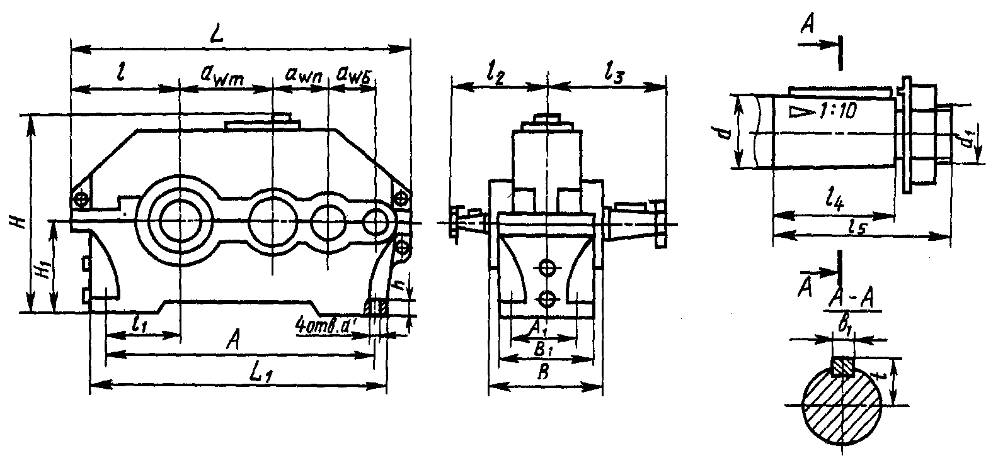

***2.5.4 Выбор соединительной муфты***

Расчётный момент муфты:

, (2.13)

где  - номинальный момент, передаваемый муфтой,

 - коэффициент, учитывающий степень ответственности механизма, 1.3

 - коэффициент, учитывающий режим работы механизма, 1.3,

Момент статического сопротивления, в период пуска с учётом того, что на барабан навивается две ветви каната, определяется по формуле:

, (2.14)

где  - усилие в грузоподъёмном канате,

 - число полиспастов в системе,

 - диаметр барабана лебёдки подъёма,

- общее передаточное число привода механизма,

 - КПД барабана, 0.95 табл. 1.18 [2]

 - КПД привода барабана, табл. 0.96 5.1 [2].

,

Номинальный момент, передаваемый муфтой, принимается равным моменту статического сопротивления .

.

Определение номинального момента на валу двигателя:

, (2.16)

По табл. 3.5.1 [2], подбираю муфту: ГОСТ 20761-80, .

***2.5.5 Выбор тормоза***

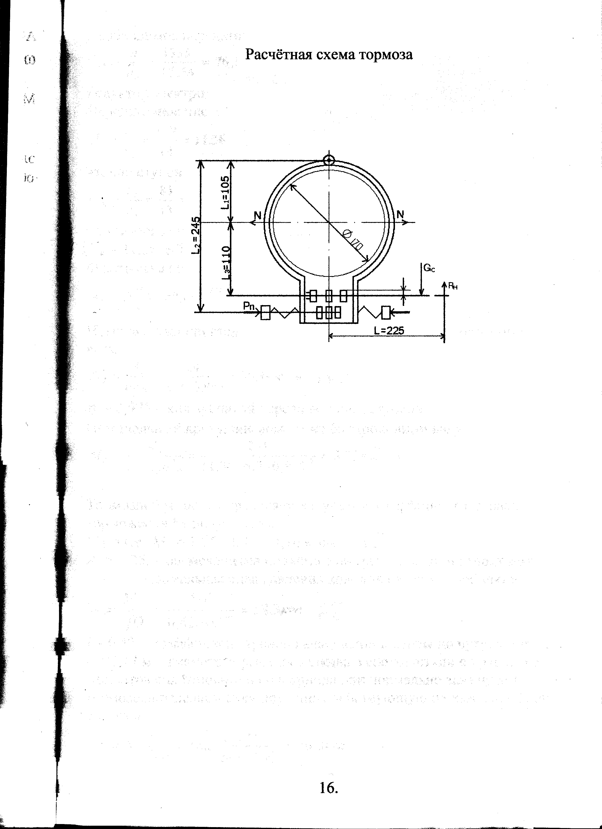

*Рис. Расчетная схема тормоза.*

Момент статического сопротивления на валу двигателя при торможении механизма определяется:

, (2.17)

где  - общее передаточное число между тормозным валом и валом барабана,





По правилам Госгортехнадзора момент, создаваемый тормозом, выбирается из условия:

, (2.18)

где  - коэффициент запаса торможения, 2.0 табл. 2.9 [2],



По таблице 3.5.12 [2], выбираю тормоз ТКТ-300, имеющего характеристики: диаметр тормозного шкива 300*мм*, Наибольший тормозной момент 500, масса тормоза, 84*кг*.

***2.5.6 Проверка двигателя на время пуска***

У механизма подъёма груза фактическое время пуска при подъёме груза:

, (2.19)

где  - средний пусковой момент двигателя,

 - момент статического сопротивления на валу двигателя при пуске,

 - частота вращения вала двигателя,

 - коэффициент, учитывающий влияние вращающихся масс привода механизма (кроме ротора двигателя и муфты), 1.36 [2],

 - момент инерции ротора двигателя,

 - масса груза,

 - КПД механизма.

Для двигателей фазным ротором:

, (2.20)

, , 1.89 [2],



,



Фактическая частота вращения барабана:

,

Фактическая скорость подъёма груза:

 (2.21)



Время пуска, должно соответствовать значениям, приведённым в таблице 1.19 [2], для механизма подъёма при скоростях более 0.2 время пуска должно составлять 1…2с.

У механизма подъёма груза фактическое время торможения при опускания груза:

, (2.22)

,

Время торможения механизма, должно соответствовать значениям, приведённым в таблице 1.19 [2], для механизма подъёма при скоростях более 0.2 время торможения должно составлять не более 1.5с.

Определение ускорения механизма при пуске механизма:

, (2.23)

,

Проверка ускорения производиться по таблице 1.25 [2], наибольшие допускаемые ускорения механизмов подъёма составляют 0.2..0.6.

|  |  |  |  |  |  |  |
| --- | --- | --- | --- | --- | --- | --- |
| Наименование | Обозн. | Ед.изм. | Результаты расчёта, при | | | |
| 3000 | 2000 | 1000 | 500 |
| КПД |  | - | 0.85 | 0.77 | 0.7 | 0.6 |
| Натяжение каната барабана |  | *Н* | 14.848 | 9,898 | 4,949 | 2.47 |
| Момент при подъёме груза |  | *Нм* | 97,79 | 65,35 | 32,3 | 16,32 |
| Время пуска при подъёме |  | *с* | 1.002 | 0.89 | 0.75 | 0.7 |
| Натяжение каната при оп-е груза |  | *Н* | 12.4 | 6.7 | 2.6 | 0.736 |
| Момент при опускании груза |  | *Нм* | 125.1 | 104.1 | 47.2 | 19.1 |
| Время пуска при опускании |  | *с* | 0.5 | 0.59 | 0.64 | 0.68 |

**3. Механизм поворота крана**

Выбор и расчет колонны.

вес тали: 4,9 кН

Вес поворотной части крана Тлов=mуд*Q*L

mуд – удельная металлоёмкость =0,25Т/(Тм)

Тлов=0,25*2,5*6=3,75

Слов=3,75*9,8=36,75 кН



М4=(GT+G)(Gпов-Gт)*1,8=176,4+57,33=233,73

Диаметр колонны



В качестве материала для колонны выбираем сталь 20, для которой [G]=40



принимаем Dк=0,5м

Выбор и расчет зубчатой передачи.

Принимаем модуль з.п.т.=5, число зубьев ведущей шестерни z=8,тогда диаметр делительной окружности D=40*22.75=910мм

число зубьев венца:182

Межцентровое расстояние Rн =1/2(DB +Dm)=475мм

Расчет механизма поворота.

Определим действующие нагрузки и реакции в опорах:

1. Вертикальная реакция:

V=Q+G =4000кг =4т

Расчетная нагрузка на подшипник:

Qp=k*V=1.4*5000=7000кг

где к- коэф. безопасности

По расчетной нагрузке(ГОСТ 6874,75)выбираем упорный шарикоподшипник 8216 с допускаемой статической грузоподъемностью Q=7990кг, внутренним диаметром d=40мм, наружным диаметром D=125мм.

2. Горизонтальная реакция:

Горизонтальную реакцию H определяем из равенства суммы моментов всех действующих сил относительно точки В.



H= QA+GC



Расчетная нагрузка на подшипник:

По расчетной нагрузке на подшипник выбираем однорядный подшипник статической грузоподъемностью 11,1 т внутренним диаметром d=95мм, наружным диаметром D=200мм, высотой В=45мм.

3. Общий статический момент:

Общий статический момент сопротивлению равен сумме моментов сил действующих на кран:



где: -сумма моментов сил трения в подшипниках опор,

=Мтр(d1)+Mтр(d2)+ Mтр(d3)

Момент сил трения в верхнем подшипнике

Мтр(d1)=Нf*d1/2=7500*0.015*0.1475/2=8.3 кг*м

где: f=0.015...0.02- приведенный коэф. трения шарикоподшипника.

d1=0.1475м- средний диаметр подшипника

Момент сил трения в упорном подшипнике:

Mтр(d3) = Vf*d3/2=5000*0,015*0,054/2=2,025кг*м

Момент сил трения в нижнем радиальном подшипнике:

т.к. d1=d2, то Мтр(d2)=Нf*d2/2=8,3кг*м

Момент сил, возникающих от наклона крана:

Му(QF+Gc)*sin a=(2.5*6+2.5*1.5)0.02=0.375м

где а- угол наклона, принимаем а=1

Общий статический момент:

=8,3+8,3+2,025+375=393,6 кг*м

4. Момент сил инерции, при пуске привода:



где: Iв- суммарный момент инерции масс груза, крана, механизма поворота, приведенной к оси вращения крана.

Iв=δ(Iтр+Iкр)= 1,2(9172,8+573,3)=11695кг*м*с2

Iтр= mгр* А2=254,8*62=9172,8 кг*м*с2

Iкр= mкр* ε2= 254,8*1,52=573,3 кг*м*с2

mкр=Gкр/s =2500/9,81=254,8 кг*с*м*с2

ωк - угловая скорость поворота

ωк= π*nкр/30= 3,14*1/30=0,105 рад/с

Расчетная мощность двигателя



где ψср=1,5....1,8- средний коэф. перегрузки асинхронных двигателей с фазным ротором принимаем 1,65

По каталогу выбираем электродвигатель МТF 112-6 мощностью N=1,7 кВт при ПВ= 25%, n=910 мин-1, Ми мах=4кг*с*м, Iр= 0,00216 кг*с*м*с2=0,021кг*м2

Общее передаточное число механизма поворота:

Vоб=n/nкр=910/1 =910

Принимаем передаточное число зубчатой передачи Vв=20, тогда передаточное число червячного редуктора

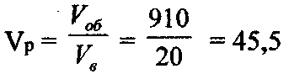

Выбираем стандартный редуктор РУУ- 160-40 и уточняем Vв

Vв=910/40=22.75

Проверку выбранного двигателя по условиям нагрева выполняем с использованием метода номинального режима работы.

Суммарный момент статического сопротивления повороту приведенный к валу двигателя:

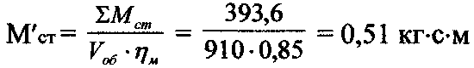

Номинальный момент выбранного двигателя:

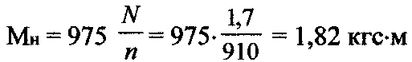

Коэф. загрузки двигателя при установившемся режиме:



При α=0,28 находим относительное время пуска t=1,2. Определяем время разгона привода при повороте крана с номинальным грузом:

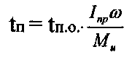

где : Inp- суммарный момент инерции вращающихся масс механизма поворота крана, массы груза и массы вращающейся части крана, приведённый к валу двигателя



где:

Iмех - момент инерции вращающихся масс механизма поворота крана



Iгр- момент инерции массы груза, приведённой к валу двигателя

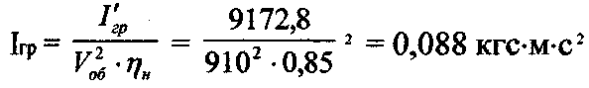

I кр = момент инерции массы вращающейся части крана, приведенной к валу двигателя.

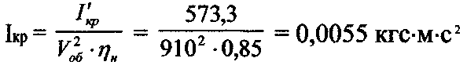

Тогда:



Время разгона привода:

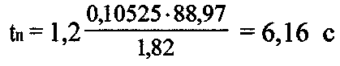

Ускорение конца стрелы при пуске :

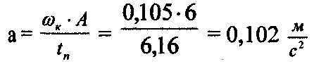

Время рабочей операции при среднем угле поворота а = 90° (1/4 оборота)

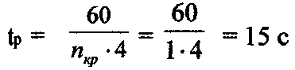

Определяем отношение

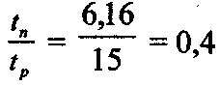

Находим

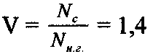

Необходимая мощность:

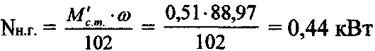

Эквивалентная мощность:



Номинальная мощность:



Следовательно, выбранный электродвигатель MTF 112-6

удовлетворяет условиям нагрева.

При перегрузке двигатель должен удовлетворять условию нагрева:

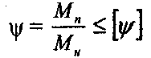

где:

Мл и Мн - пусковой и номинальный моменты двигателя.

Пусковой момент:



где:

*М'ст -* суммарный статический момент сопротивления вращению

*Мд* динамический момент от вращательно движущихся масс механизма и крана

*Мд -* динамический момент от вращательно движущейся массы груза

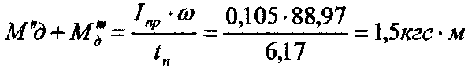

тогда



Коэффициент перегрузки двигателя при пуске

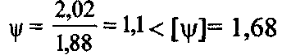

Определение максимальной нагрузки в упругих связях механизма

поворота.

Максимальный момент в упругой связи в период пуска:



где :

- статический момент сопротивления повороту, приведённый к валу двигателя.



Коэффициент динамичности:

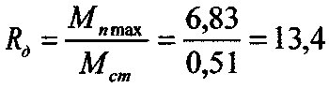

Определение тормозного момента и выбор тормоза. Принимаем время торможения tr = 6с,

Линейное замедление конца стрелы : а = εт-А = 0,021-6 = 0,105м/с2

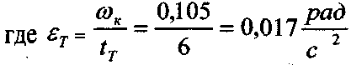

Тормозной момент:

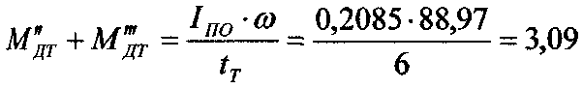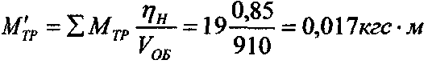

Тогда



Выбираем двух колодочный тормоз ТКТ - 200/100 с тормозным моментом Мт = 4 кгс-м, который обеспечивает торможение крана за более короткое время. Следовательно, его нужно отрегулировать на нужный тормозной момент.

**Расчёт муфты предельного момента**

Максимальный крутящий момент:



где:

*Мп =* 2,02 - пусковой момент

*Vp =* 40 - передаточное число редуктора

*ηp =* 0,8 . к.п.д. червячной пары

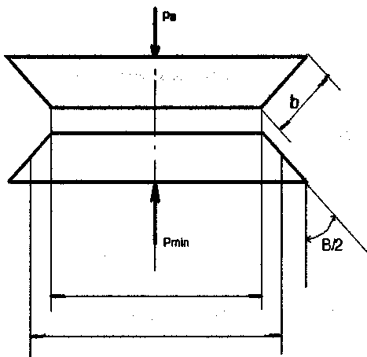

*Рис Расчётная схема фрикциона*

Расчётный момент фрикциона:

Mp = R-Mmax = 11,6 кгс*м

где: R = 1,2..1,4 - коэффициент расчётной силы динамической нагрузки при работе червячной пары.

Руководствуясь ориентировочными данными по расчёту червячных передач, принимаем средний диаметр D = 300мм, угол при вершине β=16° Необходимое усилие пружины:

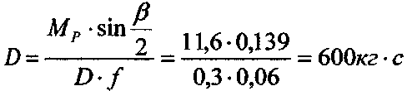

где: f- коэффициент трения бронзы по стали в условиях смазки f = 0,06 Предельное усилие пружины:

Рпредел = (1,3..1,6)р = 1,3-600 = 780 кгс

Коэффициент 1,3... 1,6 учитывает возможные изменения величины

момента при регулировках.

Диметр прутка пружины рассчитываем на кручение :

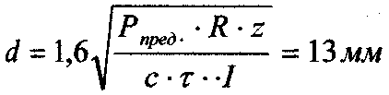

где:

R =1,4 - коэффициент кривизны витка, зависящий от отношения диаметра витка пружины к диаметру прутка.

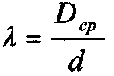

- отношение среднего диаметра пружины к диаметру прутка.

Средний диаметр пружины:



Рабочая длина пружины:



Наименьший допустимый зазор между витками пружины:



Число рабочих витков пружины:

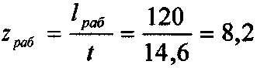

где: t = d + s = 14,5мм - шаг ненагруженной пружины.

Предельная длина пружины:



Определяем усадку пружины при её нагружении из соотношения :

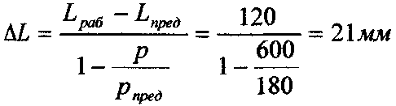

Длина пружины в рабочем состоянии :



Наибольший и наименьший диаметры конусов:

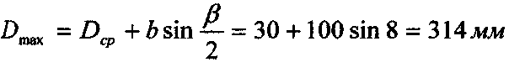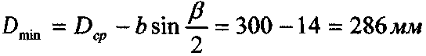

Давление на рабочей поверхности конуса:

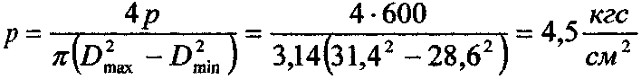

**4. Расчёт приводной тележки электротали**

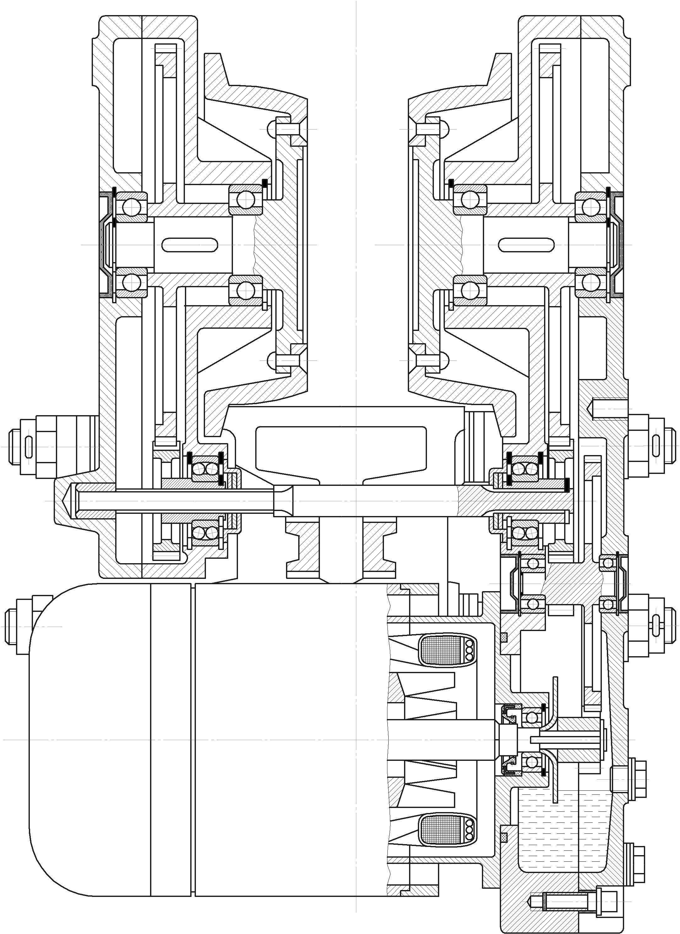

Имеются два редуктора - правый и левый, соединённых между собой тремя стяжками. На правом редукторе, являющимся ведущим, закреплён электродвигатель механизма передвижения. Колёса тележки установлены на выходных валах редукторов. Приводная и холостая тележка присоединены шарнирно к траверсе, образуя механизм передвижения тали.

Полное сопротивление передвижению электротали, складываются из сопротивлений от трения при движении и от уклона пути. Груз перемещается электроталью по двутавровой балке на расстояние см. Допустимый местный уклон, отношение стрелы прогиба к расстоянию между двумя опорами d = 0,003

Сопротивление движению от трения



Go = 470 кгс - вес электротали

Dk = 17,5 см - диаметр ходового колеса

d = 4 см - диаметр цапфы

μ = 0,04 см

f = 0,015 - коэффициент трения в шарикоподшипниках опоры

Rτ = 2,5...3 - коэффициент учитывающий дополнительные

сопротивления от трения реборд и торуов ступени ходовых колёс.

Сопротивление движению от уклона пути:



Статическая мощность для перемещения тележки с грузом

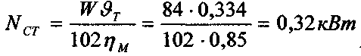

*ηm* = 0,85 - кпд передачи при полной нагрузке

Принимаем электродвигатель типа АОЛ - 22 - 4мощностью N = 0,4 кВт

n = 1410 *мин-1* ω= 147,6 рад/с

Mmax/Мн = 2,2 J1 = 0,000201 кгс • м • *с2*

Частота вращения ходового колеса:

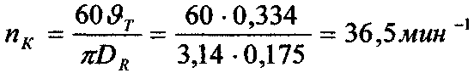

Передаточное число редуктора:



Фактическое передаточное число редуктора:

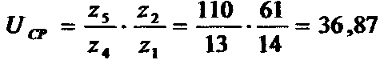

Фактическая скорость движения тележки:

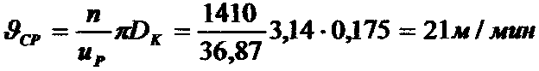

Номинальный момент двигателя:

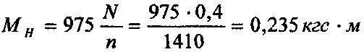

Статический момент при нагружение тележки:

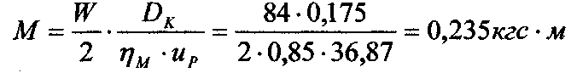

Момент электродвигателя при пуске:



Максимальный момент электродвигателя при пуске принимают равным наибольшему значению, указанному в каталоге, с учётом падения напряжения в сети до 10%, т.е.

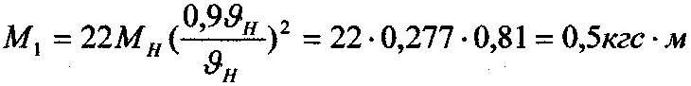

Средний момент электродвигателя при пуске:

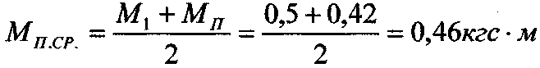

Приведённый момент инерции тележки механизма передвижения с грузом:



где:



*Jш =* 0,00005 *кгс-м-с2-* момент инерции шестерни, закреплённой на валу электродвигателя.

Время пуска двигателя:

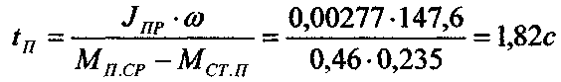

Путь тележки с грузом за время её разгона:

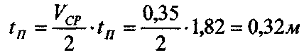

Сила сопротивления передвижению электротали без груза:



Момент сопротивления передвижению электротали без груза:

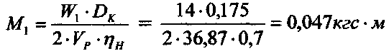

Приведённый момент инерции механизма передвижения без груза:



Время пуска электродвигателя при незагруженной электротали:

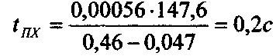

Путь тележки без груза за время её разгона:

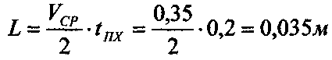

Среднее ускорение при пуске механизма передвижения с грузом и без груза:

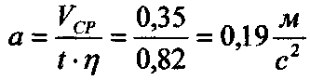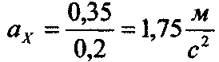

Коэффициент запаса сцепления нагруженной электротали:

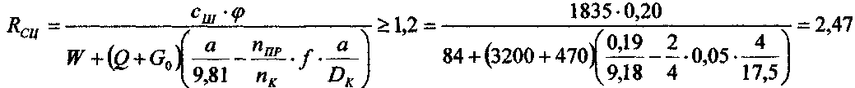

где:

Сш=1835 кгс - суммарная сила давления двух приводных колёс на рельсы электротали с грузом

φ *=* 0,20 - коэффициент сцепления колеса с рельсом механизмов, работающих в закрытых помещениях

nk - общее число колёс

nпр - число приводных колёс

**Список литературы**

1. Курсовое проектирование грузоподъемных машин, под редакцией Казака С.А, 1989

2. Металлургические подъемно-транспортные машины: Методические указания к курсовому проектированию /Ю.В. Наварский. Екатеринбург: УГТУ, 2001. 84 с.

3. Подъемно-транспортные машины: Атлас конструкций: Учебное пособие для студентов втузов /В.П. Александров, Д.Н. Решетов, Б.А. Байков и др.; Под. ред. М.П. Александрова, Д.Н. Решетова.-2-е изд., перераб. и доп. – М: Машиностроение, 1987.-122 с., ил.

4. Справочник конструктора машиностроителя: В 3-х т.-5-е изд., перераб. и доп. – М: Машиностроение, 1987.-557 с., ил.